|  |
| --- |
|  |

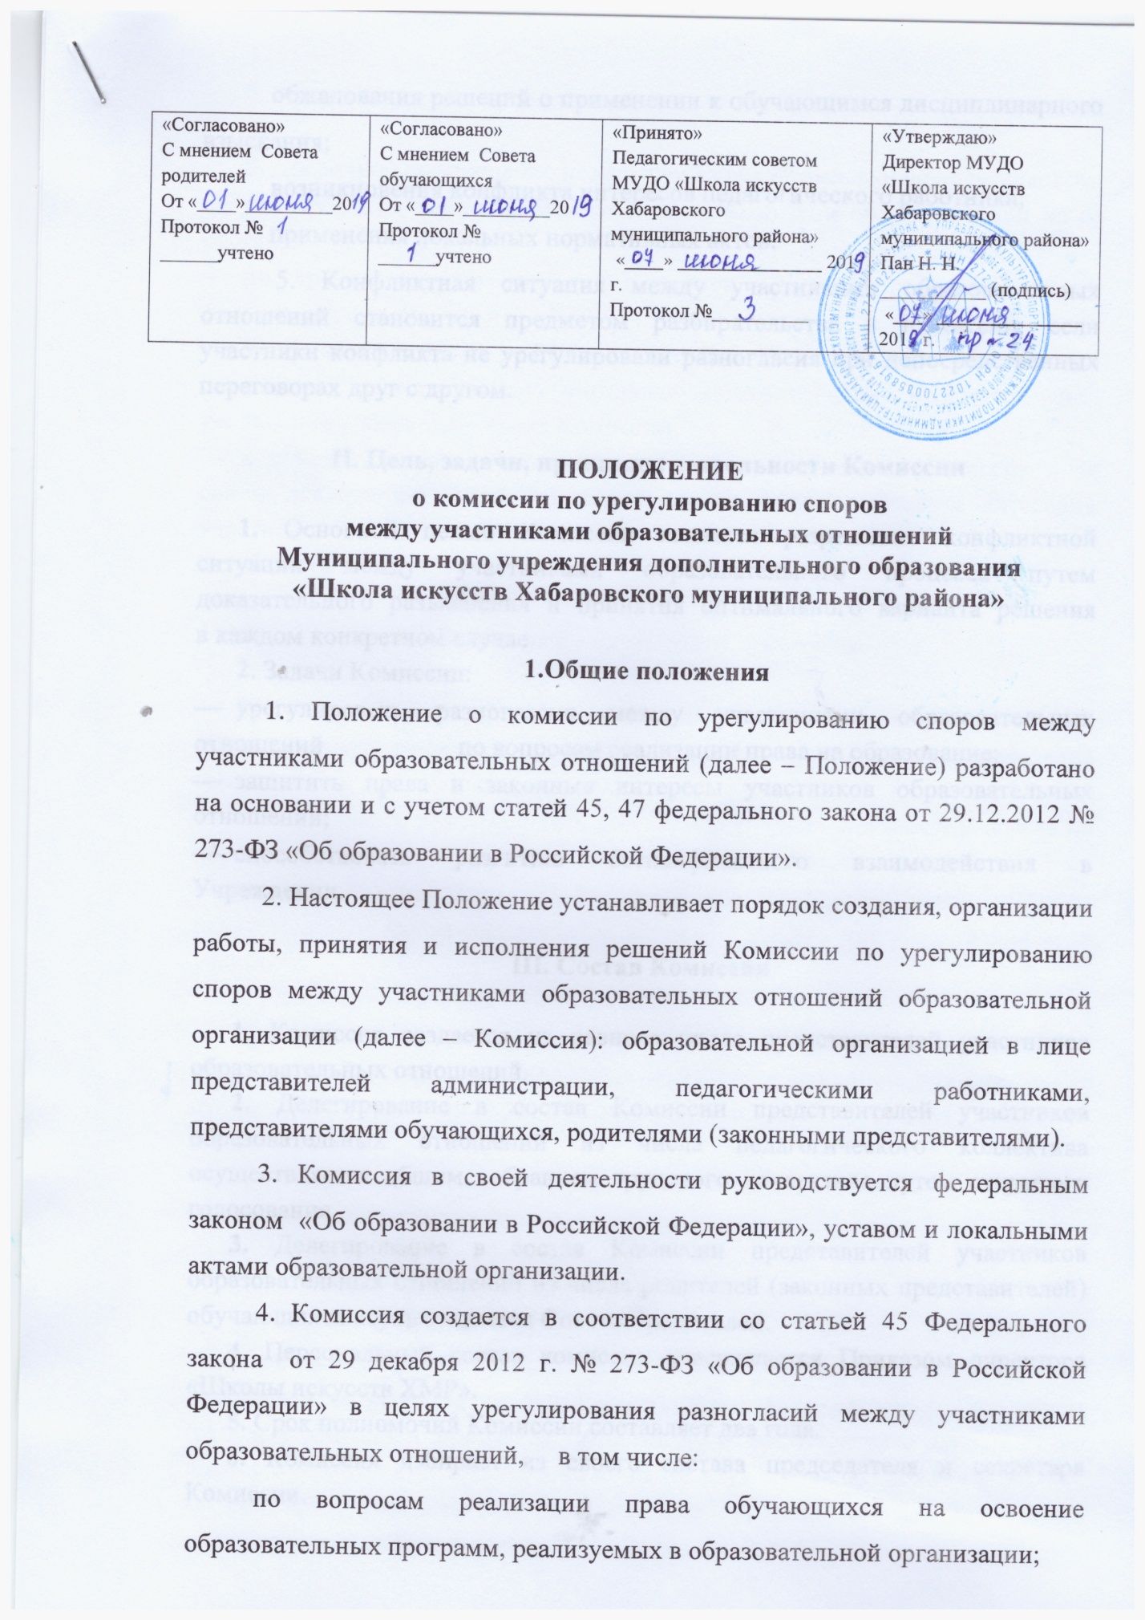

|  |  |  |  |
| --- | --- | --- | --- |
| «Согласовано»  С мнением Совета родителей  От «____»_________20  Протокол № ______учтено | «Согласовано»  С мнением Совета обучающихся  От «____»_________20  Протокол № ______учтено | «Принято»  Педагогическим советом  МУДО «Школа искусств Хабаровского муниципального района»  «____» _______________ 201 г.  Протокол №__________ | «Утверждаю»  Директор МУДО «Школа искусств Хабаровского муниципального района»  Пан Н. Н.  ___________ (подпись)  «___» _______________ 201 г. |

**ПОЛОЖЕНИЕ**

**о комиссии по урегулированию споров**

**между участниками образовательных отношений**

**Муниципального учреждения дополнительного образования**

**«Школа искусств Хабаровского муниципального района»**

**1.Общие положения**

1. Положение о комиссии по урегулированию споров между участниками образовательных отношений (далее – Положение) разработано на основании и с учетом статей 45, 47 федерального закона от 29.12.2012 № 273-ФЗ «Об образовании в Российской Федерации».

2. Настоящее Положение устанавливает порядок создания, организации работы, принятия и исполнения решений Комиссии по урегулированию споров между участниками образовательных отношений образовательной организации (далее – Комиссия): образовательной организацией в лице представителей администрации, педагогическими работниками, представителями обучающихся, родителями (законными представителями).

3. Комиссия в своей деятельности руководствуется федеральным законом «Об образовании в Российской Федерации», уставом и локальными актами образовательной организации.

4. Комиссия создается в соответствии со статьей 45 Федерального закона от 29 декабря 2012 г. № 273-ФЗ «Об образовании в Российской Федерации» в целях урегулирования разногласий между участниками образовательных отношений, в том числе:

по вопросам реализации права обучающихся на освоение образовательных программ, реализуемых в образовательной организации;

обжалования решений о применении к обучающимся дисциплинарного взыскания;

возникновения конфликта интересов педагогического работника;

применения локальных нормативных актов.

5. Конфликтная ситуация между участниками образовательных отношений становится предметом разбирательства в Комиссии, если участники конфликта не урегулировали разногласия при непосредственных переговорах друг с другом.

**II. Цель, задачи, принципы деятельности Комиссии**

**1.** Основной целью Комиссии является разрешение конфликтной ситуации между участниками образовательного процесса путем доказательного разъяснения и принятия оптимального варианта решения в каждом конкретном случае.

**2.** Задачи Комиссии:

* урегулировать разногласия между участниками образовательных отношений по вопросам реализации права на образование;
* защитить права и законные интересы участников образовательных отношений;
* способствовать развитию бесконфликтного взаимодействия в Учреждении.

**III. Состав Комиссии**

**1.** Комиссия создается из равного числа представителей участников образовательных отношений.

**2.** Делегирование в состав Комиссии представителей участников образовательных отношений из числа педагогического коллектива осуществляется общим собранием трудового коллектива путем открытого голосования.

**3.** Делегирование в состав Комиссии представителей участников образовательных отношений из числа родителей (законных представителей) обучающихся осуществляется Советом родителей.

**4.** Персональный состав комиссии утверждается Приказом директора «Школы искусств ХМР».

**5.** Срок полномочий Комиссии составляет два года.

**6.** Комиссия избирает из своего состава председателя и секретаря Комиссии.

**7.** Члены Комиссии осуществляют свою деятельность на безвозмездной основе.

**8.** Досрочное прекращение полномочий члена Комиссии осуществляется:

* на основании личного заявления члена Комиссии об исключении из ее состава;
* по требованию не менее 2/3 членов Комиссии, выраженному в письменной форме;
* в случае отчисления из «Школы искусств ХМР» учащегося, родителем (законным представителем) которого является член Комиссии, или увольнение работника – члена Комиссии.
* в случае досрочного прекращения полномочий члена Комиссии в ее состав избирается новый представитель от соответствующей категории участников образовательного процесса в соответствии с п. 3 настоящего Положения.

**IV. Права и обязанности Комиссии**

**1.** **Комиссия имеет право:**

* запрашивать дополнительную документацию, материалы для проведения самостоятельного изучения вопроса;
* рекомендовать приостановить или отменить ранее принятое решение на основании изучения при согласии конфликтующих сторон;
* вносить рекомендации об изменениях в локальных актах «Школы искусств ХМР» для демократизации основ управления или расширения прав учащихся.

**2. Комиссия обязана:**

* принимать к рассмотрению заявления любого участника образовательного процесса при несогласии его с решением или действием руководителя, педагогического работника, учащегося, родителя (законного представителя);
* принимать объективное решение по каждому спорному вопросу, относящемуся к ее компетенции.

**3.** **Члены Комиссии обязаны:**

* присутствовать на всех заседаниях комиссии;
* принимать активное участие в рассмотрении поданных в устной или письменной форме заявлений;
* принимать решение по заявленному вопросу открытым голосованием (решение считается принятым, если за него проголосовало большинство членов Комиссии при присутствии не менее двух третей ее членов);
* принимать своевременно решение, если не оговорены дополнительные сроки рассмотрения заявления;
* давать обоснованный ответ заявителю в устной или письменной форме в соответствии с пожеланием заявителя.

**V. Организация деятельности Комиссии**

**1.** Комиссия собирается по мере необходимости. Решение о проведении заседания Комиссии принимается ее председателем на основании обращения (жалобы, заявления, предложения) участника образовательных отношений не позднее 5 учебных дней с момента поступления такого обращения.

**2.** Обращение в Комиссию подается в письменной форме. В жалобе указываются конкретные факты или признаки нарушений прав участников образовательных отношений, лица, допустившие нарушения, обстоятельства. Учет и регистрацию поступивших обращений, заявлений от участников образовательного процесса осуществляет секретарь Комиссии.

**3.** Комиссия принимает решения по каждому конкретному случаю обращения участников образовательных отношений не позднее 10 учебных дней с момента начала его рассмотрения.

**4.** Заседание Комиссии считается правомочным, если на нем присутствовало не менее 3-4 членов Комиссии.

**5.** Лицо, направившее в Комиссию обращение, и лица, чьи действия обжалуются в обращении, вправе присутствовать при рассмотрении обращения на заседании Комиссии и давать пояснения.

**6.** Для объективного и всестороннего рассмотрения обращений Комиссия вправе приглашать на заседания и заслушивать иных участников образовательных отношений. Неявка данных лиц на заседание Комиссии либо немотивированный отказ от показаний не являются препятствием для рассмотрения обращения по существу.

**7.** Комиссия принимает решение простым большинством голосов членов, присутствующих на заседании Комиссии.

**8.** В случае установления фактов нарушения прав участников образовательных отношений Комиссия принимает решение, направленное на восстановление нарушенных прав. На лиц, допустивших нарушение прав учащихся, родителей (законных представителей), а также работников «Школы искусств ХМР», Комиссия возлагает обязанности по устранению выявленных нарушений и недопущению нарушений в будущем.

**9.** Если нарушения прав участников образовательных отношений возникли вследствие принятия решения «Школы искусств ХМР», в том числе, вследствие издания локального нормативного акта, Комиссия принимает решение об отмене данного решения (локального нормативного акта) и указывает срок исполнения решения.

**10.** Комиссия отказывает в удовлетворении жалобы на нарушение прав заявителя, если посчитает жалобу необоснованной, не выявит факты указанных нарушений, не установит причинно-следственную связь между поведением лица, действия которого обжалуются, и нарушением прав лица, подавшего жалобу или его законного представителя.

**11.** Решение Комиссии оформляется протоколом и обязательно для исполнения всеми участниками образовательных отношений, подлежит исполнению в указанный срок. Копии решения комиссии, подписанные председателем Комиссии, вручаются заявителю или его представителям в течение трех дней со дня принятия решения.

**12.** Решение Комиссии по урегулированию споров между участниками образовательных отношений может быть обжаловано в установленном законодательском Российской Федерации порядке в течение 10 дней со дня принятия решения.

**VI. Делопроизводство**

**1.** Заседания Комиссии по урегулированию споров между участниками образовательных отношений оформляются протоколом.

**2.** Протоколы заседаний Комиссии хранятся три года, входят в номенклатуру дел и передаются по акту.

**3.** Протоколы регистрируются секретарем Комиссии в «Журнале регистрации протоколов заседаний Комиссии по урегулированию споров между участниками образовательных отношений».

**4.** Журнал регистрации протоколов заседаний пронумеровывается постранично, прошивается, скрепляется печатью «Школы искусств ХМР» и хранятся в кабинете директора.